RUCH DRGAJĄCY

- Machnięcie skrzydeł komara trwa 0,015 s. Z jaką częstotliwością drgają jego skrzydła?
- Amplituda drgań ciężarka zawieszonego na sprężynie, drgającego ruchem harmonicznym, wynosi 6 cm. W jakiej odległości od położenia równowagi będzie się on znajdował po upływie czasu 1/6 T ? ( T – okres drgań).
- Oscylator harmoniczny drga zgodnie z równaniem x = 0,02 sin (πt).Ile wynosi amplituda drgań?
- Wahadło matematyczne drga zgodnie z równaniem x = 0,04 sin (2πt). Jaki jest okres drgań tego wahadła?
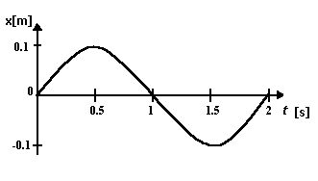
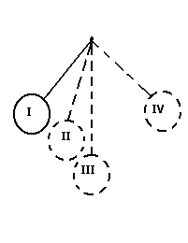
- Wykres przedstawia zależność wychylenia od czasu w ruchu drgającym. Jaką bezwzględną wartość ma amplituda drgań tego oscylatora?

- Na rysunku przedstawiono ruch wahadła matematycznego. W którym punkcie wahadło uzyskuje maksymalną prędkość liniową?

- Jakim ruchem porusza się drgający harmonicznie ciężarek, przechodząc od maksymalnego wychylenia do położenia równowagi ?
- Amplituda drgań ma wartość 0,05 m, a prędkość kątowa ma wartość 2π rad/s. Ile wynosi maksymalna prędkość liniowa drgań tego wahadła ?
- Zależność prędkości od czasu w ruchu harmonicznym poprawnie przedstawia wykres:
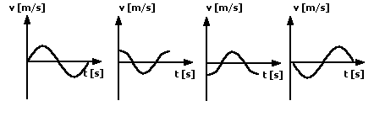
- Wychylenie jako funkcję czasu drgań oscylatora harmonicznego można przedstawić za pomocą wzoru x = 0,02 sin (π/2t). Przedstaw równaniem prędkość liniową ciała w zależności od czasu.

- Zależność przyspieszenia od czasu w ruchu harmonicznym poprawnie przedstawia wykres:
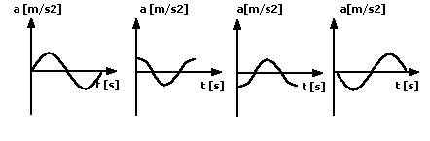
- Amplituda drgań wahadła matematycznego wynosi 0,01 m, a okres drgań tego wahadła wynosi 2s. Jaką bezwzględną wartość ma maksymalne przyspieszenie tego wahadła?
- Maksymalną wartość przyspieszenia w drgającym oscylatorze harmonicznym uzyskujemy:
a) w punkcie maksymalnego wychylenia b) w położeniu równowagi
c) w połowie amplitudy d) niezależnie od położenia
- Ciężarek o masie 0,05 kg powoduje wychylenie sprężyny o 2 cm. Jaką wartość ma stała sprężystości sprężyny?
- Zależność wychylenia sprężyny od wartości siły ciężkości ciężarka zawieszonego na sprężynie poprawnie przedstawiona jest na rysunku:
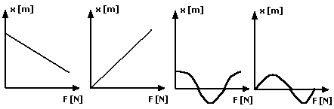
- Wychylenie z położenia równowagi zmniejszyło się z 6 cm do 2 cm. Jak zmieniła się siła?
- Na sprężynie zawieszony jest ciężarek o masie m wykonujący drgania harmoniczne z częstotliwością f. Podaj zależność, na podstawie której można wyznaczyć stałą sprężystości k.
- Wahadło matematyczne wykonuje drgania harmoniczne. Okres drgań zależy od :
a) masy zawieszonego na nim ciężarka b) wielkości wychylenia
c) stałej sprężystości nici, z której wykonane jest wahadło d) długości wahadła
- Jak zmieni się częstotliwość wahadła matematycznego, jeżeli jego długość zwiększymy czterokrotnie?
- Na nieważkiej i nierozciągliwej nici wisi o długości 1 m wisi mały ciężarek. Ile wynosi okres drgań tego ciężarka?
- Wahadło matematyczne ma okres drgań 2 s. Jaki byłby okres drgań tego ciężarka na Księżycu ?
- Na pewnej planecie okres drgań wahadła matematycznego o długości 2 m wynosi 4 s. Jaką wartość ma przyspieszenie grawitacyjne na tej planecie ? ☺
- Na wspólnym sznurku zawieszono 5 wahadeł o długościach : I wahadło – l, II wahadło – 2l, III wahadło – 3l, IV wahadło – 4l, V wahadło – 2l. Które wahadła wejdą w rezonans ?
- Na tej samej sprężynie zawieszono najpierw ciało o masie m₁, a później, po zdjęciu masy m₁ ciało o masie m₂ = 9 m₁. Jaki jest stosunek okresów drgań tych wahadeł ?
- Na sprężynie zawieszono ciężarek o masie 0,05 kg. Sprężyna wydłużyła się o 5 cm. Ile wynosi energia potencjalna sprężystości ?
- Ciało wykonujące drgania harmoniczne znalazło się w pewnym momencie w położeniu równowagi. W tym momencie :
  - jego energia kinetyczna jest równa energii potencjalnej sprężystości
  - całkowita energia mechaniczna jest równa energii potencjalnej sprężystości
  - całkowita energia mechaniczna jest równa energii kinetycznej
  - zarówno energia kinetyczna, jak i energia potencjalna są równe zeru.
- Jaką wartość ma stosunek energii potencjalnej sprężystości do całkowitej energii oscylatora harmonicznego w odległości równej 0,75 amplitudy?
- Całkowita energia mechaniczna drgającego ciała jest:
  - wprost proporcjonalna do prędkości ciała
  - odwrotnie proporcjonalna do prędkości ciała
  - wprost proporcjonalna do wychylenia z położenia równowagi
  - nie zależy ani od prędkości, ani od wychylenia
- Zależność całkowitej energii mechanicznej od wychylenia przedstawia wykres:
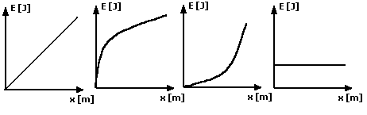
- Jaką wartość ma stosunek energii potencjalnej sprężystości do energii kinetycznej wahadła przy przejściu przez położenie równowagi ?

